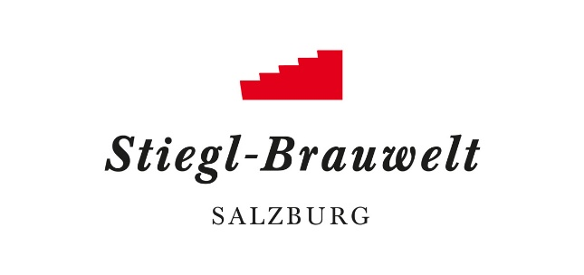

**Presseinformation!**

➲ ***„Suppen-Charity-Aktion“ in der Stiegl-Brauwelt zugunsten Flachgauer Tafel***

➲ ***Langjährige Unterstützung der Flachgauer Tafel durch Stiegl***

**Stiegl unterstützt Flachgauer Tafel:**

**„Suppe mit Sinn“ in der Stiegl-Brauwelt**

Immer mehr Unternehmen zeigen, dass sie sich ihrer sozialen Verantwortung bewusst sind und setzten entsprechende Aktivitäten. In der Stiegl-Brauwelt hat man die diesjährige Winterhilfsaktion „Suppe mit Sinn“ des Verbands der österreichischen Tafeln unterstützt. Für jede Rindsuppe, die im Zeitraum von Dezember 2018 bis Februar 2019 verkauft wurde, ging 1 Euro an die regionale Hilfsorganisation Flachgauer Tafel. Und so wurde mit der Suppenaktion insgesamt die Summe von 2.404,- Euro erzielt und kürzlich als Scheck an Dr. Reinhard Kallinger, Obmann der Flachgauer Tafel, übergeben. „Wir freuen uns sehr, dass wir mit dieser Aktion die Flachgauer Tafel unterstützen und somit regional helfen können“, erklärt dazu Christian Silmbroth, Leiter der Stiegl-Brauwelt. Zusätzlich ist Stiegl seit dem Jahr 2008 ein langjähriger Unterstützer der regionalen Hilfseinrichtung.

**Aktion „Suppe mit Sinn“**

Die Winterhilfsaktion des Verbands der österreichischen Tafeln fand heuer bereits zum zehnten Mal gemeinsam mit engagierten Gastronominnen und Gastronomen statt. Mit dem Erlös werden armutsbetroffene Menschen in ganz Österreich unterstützt. Die regionalen Tafeln des Landes retteten im vergangenen Jahr ca. 2.400.000 Kilogramm Lebensmittel vor der Vernichtung und versorgten mit den Warenspenden 35.000 Armutsbetroffene in 155 Sozialeinrichtungen. Die österreichischen Tafeln konnten damit Menschen in akuten Notlagen in einem Jahr mit knapp 4,8 Millionen Mahlzeiten versorgen.

2019-03-19

______________________________

**Bildtext**:

**Pressebild:** In der Stiegl-Brauwelt freute man sich über viele Suppen für den guten Zweck. Im Bild (v. li.): Stiegl-Brauwelt-Leiter Christian Silmbroth, Sandra Wendlinger und Dr. Reinhard Kallinger (beide Flachgauer Tafel).

**Bildnachweis:** Neumayr/Leo / Abdruck honorarfrei!

Stiegl-Brauwelt | Bräuhausstraße 9 (Bus-Linie 1 & 10, Station „Bräuhausstraße“)

Öffnungszeiten Gastronomie: täglich von 10 bis 24 Uhr (warme Küche von 11 bis 22 Uhr)

**Nähere Informationen rund um die Veranstaltungen in der Stiegl-Brauwelt gibt’s unter www.brauwelt.at, brauwelt@stiegl.at sowie telefonisch unter +43 (0)50 1492-1492.**

***Rückfragen richten Sie bitte an:***

Stiegl-Pressestelle, Mag. Angelika Spechtler  
c/o PICKER PR – talk about taste, Tel. 0662-841187-0, [office@picker-pr.at](mailto:office@picker-pr.at), www.picker-pr.at